**大学生创新创业训练计划项目**

**管理系统项目立项操作指南**

自2025年度开始，使用新系统开展大创项目申报立项、中期检查和结题验收工作，具体操作如下。

**一、用户登录**

管理系统从本科生院主页一站式登录，从教务系统入口进入，切换至本科大创功能模块。

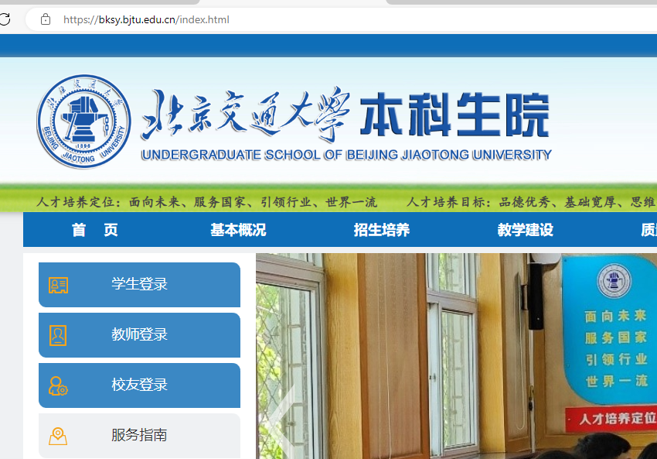

用户（指导教师、学生）登录教务系统，点击“本科大创”进入系统。

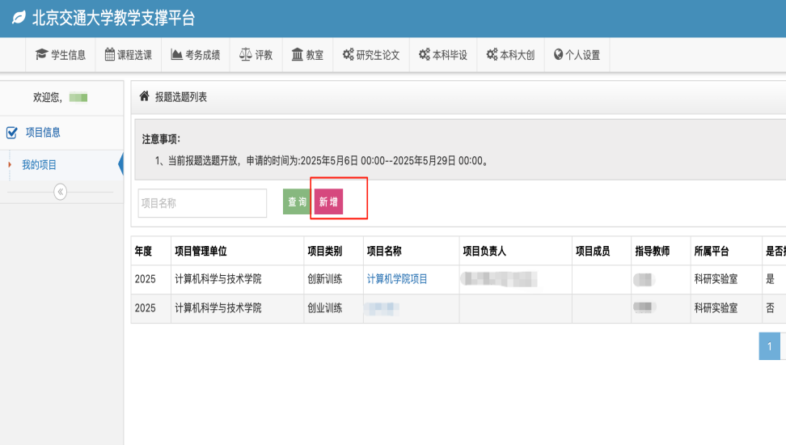

**二、报题选题**

**系统提供教师申报和学生申报选题两个渠道**。在项目开放申报选题时段，用户（指导教师、学生）点击“新增”，进入项目选题申报。

**用户填写项目信息**，包括管理单位（决定后续项目由哪个单位管理，在哪个单位答辩）、项目名称、项目类别、所属学科门类、所属领域、项目来源、所属平台、实验室、项目简介等。

**指定项目指导教师、项目队员。**指导教师申报选题可不指定参加学生。学生申报选题须提前联系好指导教师。项目在成员不够时，可以使用招募队员功能并发布招募队员的要求，**提交后招募信息向全校本科生发布。**

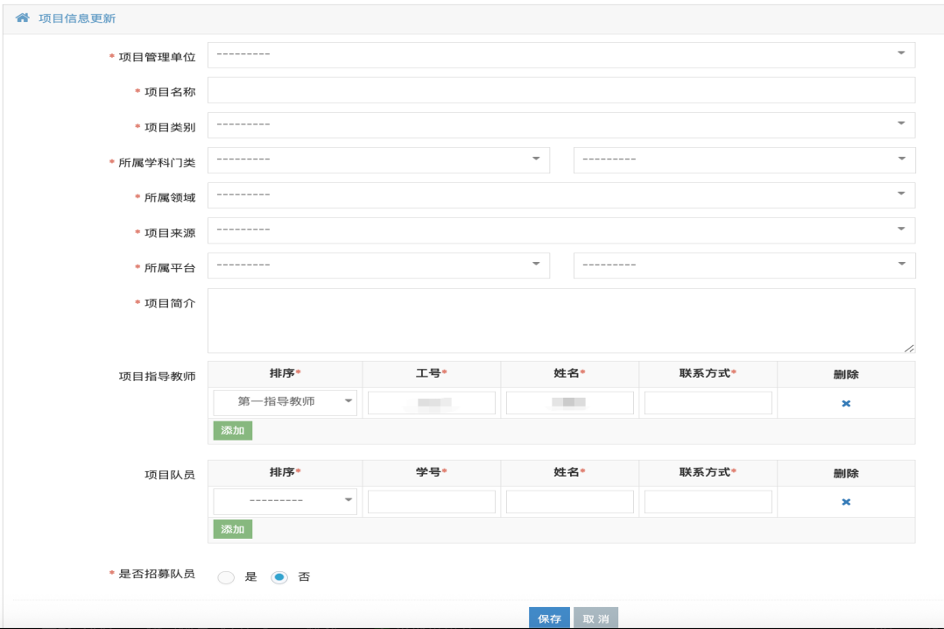

**需要招募队员的项目**，发布到“招募队员项目”中，所有学生均可看到该招募队员的选题信息，其他学生可以报名参加，报名后**项目负责人（或指导教师，根据申报选题人员不同，由申报选题的师生负责）**及时可见并可确认成员及排序（按确认先后），报题负责人再点招募结束，项目直接转入指导教师审核选题环节，指导教师审核后，再次确认选题及队员（务必注意负责人和成员排序，后续以此为准），之后其他队员可以看到报题结果信息，同时流程进入项目负责人填写开题报告阶段（所有需要提交材料的操作，后续均有项目负责人填报）。

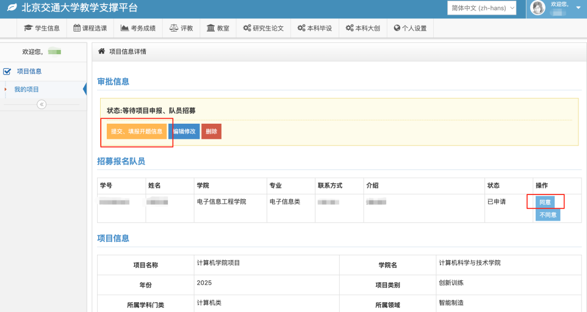

**三、项目开题**

项目选题经指导教师审核后，根据各项目管理单位的安排，组织线下立项审核或答辩，之后由项目负责学生提交开题材料，填写开题信息，开题材料包括预期成果形式、开题报告PDF、开题答辩PPT等。

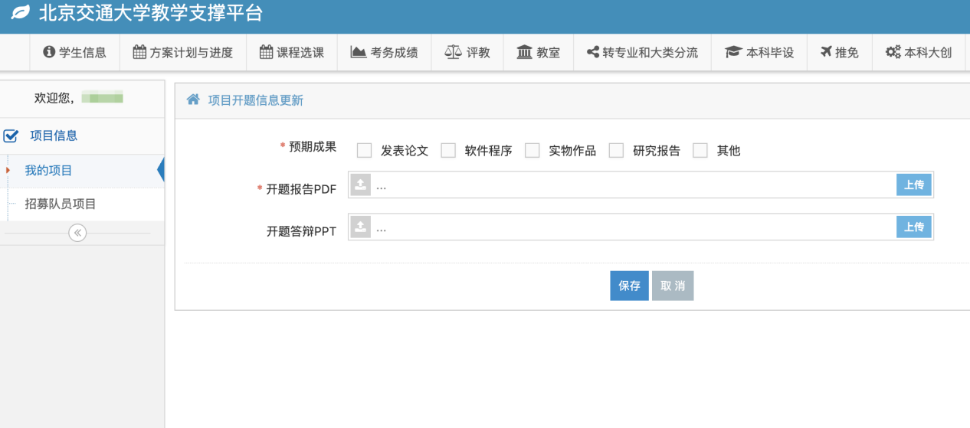

项目管理单位组织审核后，学生填完开题信息提交开题材料，指导教师审核，不通过可退回修改，通过后等待院级管理员发布立项。

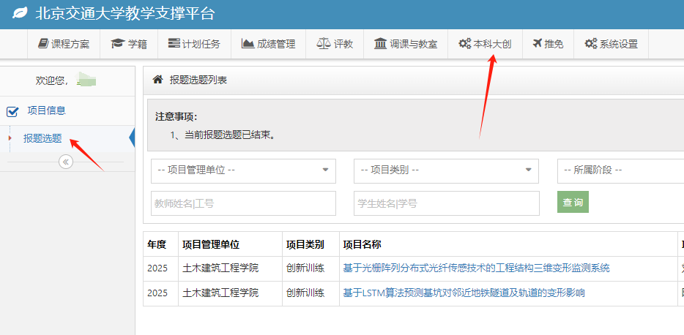

院级管理员发布立项后，项目正式立项。项目进入正式实施阶段。